专题强化1 库仑力作用下的平衡与加速
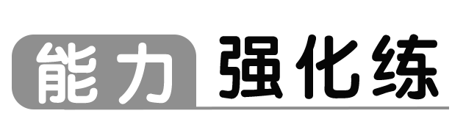
1.（2025·广东江门期中）如图所示，光滑绝缘水平面上有三个带电小球a、b、c（均视为点电荷），三个带电小球沿一条直线摆放且均处于静止状态，则下列说法正确的是（ ）
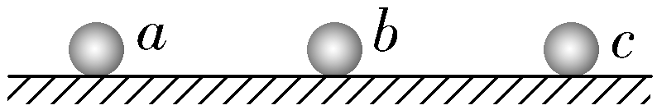
A.a对b的静电力一定是斥力
B.b对c的静电力可能是斥力
C.a的电荷量不可能比b的电荷量小
D.若给c施加一个向右的恒力，则三个球能向右运动且相互间的距离保持不变
2.（2025·河南郑州期中）如图所示，两根轻质细线挂着两个质量相同的小球A、B，原来两球不带电时，上、下两根细线的拉力分别为F_{A}、F_{B}。现在两球带上同种电荷，上、下两根细线的拉力分别为F_{A}'、F_{B}'，则（ ）
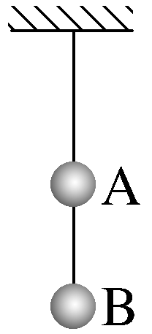
A.F_{A} ＝ F_{A}'，F_{B} ＞ F_{B}' B.F_{A} ＝ F_{A}'，F_{B} ＜ F_{B}'
C.F_{A} ＜ F_{A}'，F_{B} ＜ F_{B}' D.F_{A} ＞ F_{A}'，F_{B} ＞ F_{B}'
3.（2025·河北保定期中）如图所示，把质量为2 g的带正电的小球A用绝缘细绳悬挂起来，再将带电荷量Q_{B}＝2×10^{－6} C的带负电的小球B靠近A，当两个带电小球在同一高度并且相距r＝0.3 m时，小球A、B均静止，且均可视为质点，绳与竖直方向成45°角。取重力加速度大小g＝10 m/s²，静电力常量k＝9.0×10⁹ N·m²/C²，则小球A所带的电荷量为（ ）
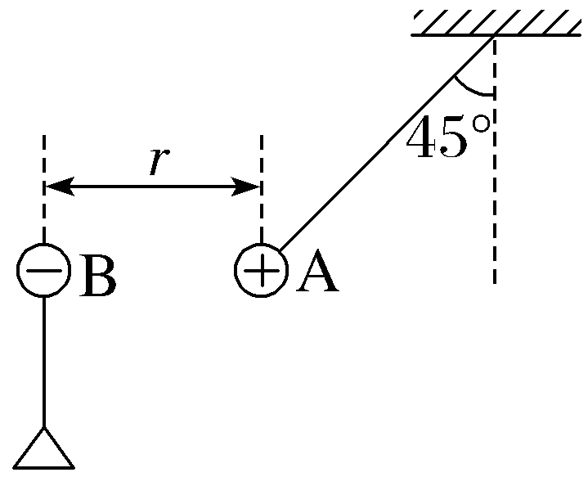
A.1×10^{－7} C B.5×10^{－7} C
C.1×10^{－9} C D.5×10^{－9} C
4.（2025·浙江杭州期末）如图，某同学为研究静电力大小的影响因素，用轻质绝缘细线将带正电的小球A悬挂在铁架台上的B点，细线长度远大于小球直径，在B点正下方固定一带正电的小球C。两球静止时，细线与竖直方向呈一定夹角。某时刻起，小球A缓慢漏电，开始在竖直平面内缓慢运动，在小球A运动过程中，细线的拉力大小变化情况是（ ）
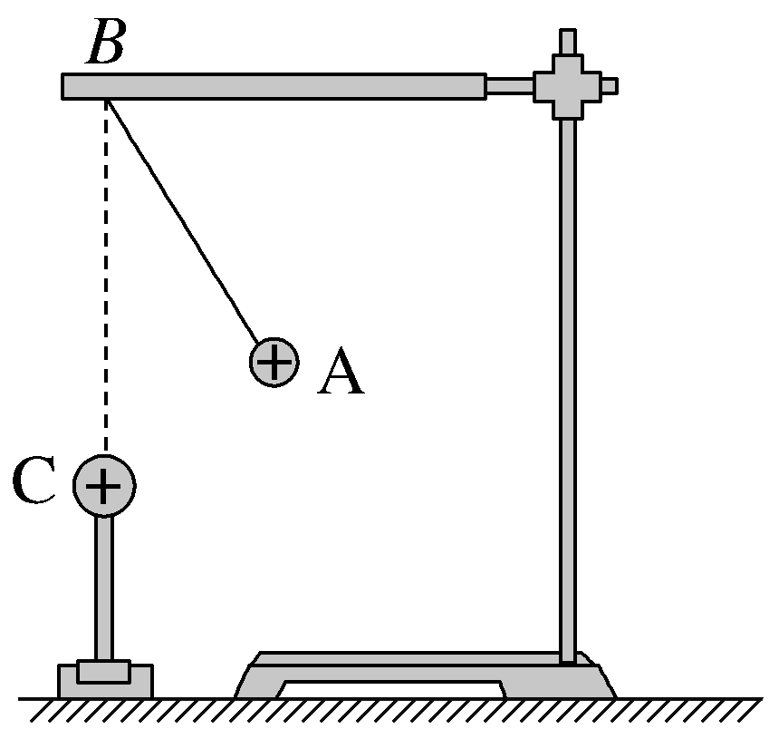
A.一直增大 B.一直减小
C.一直不变 D.先增大后减小
5.（2025·云南大理期末）如图所示，带电小球M固定在光滑绝缘水平面上，与M带同种电荷的小球N以速度v₀从P点沿直线远离M，M、N均可视为质点且带电量保持不变，则小球N的速度v随时间t变化图像可能是（ ）
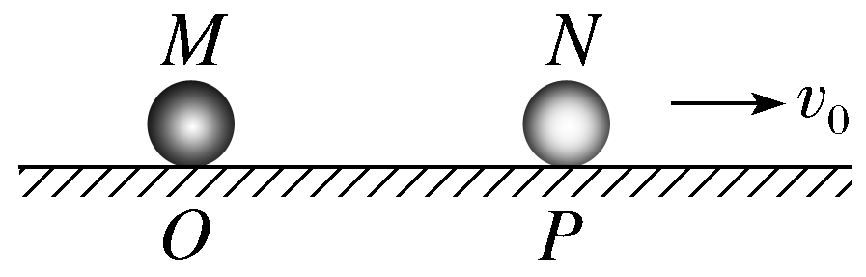
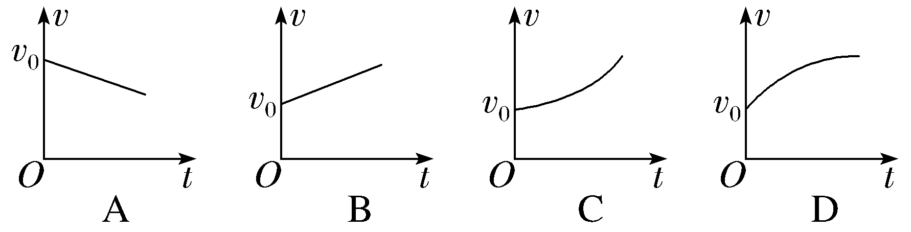
6.如图所示，在绝缘且光滑水平地面上有两个带异种电荷的小球A、B，质量分别为m₁、m₂，带电荷量分别为q₁、q₂，当用力 F向右拉着A时，A、B小球共同运动，两小球之间的间距为x₁。当用力F向左拉着B时，A、B小球共同运动，两小球之间的间距为x₂，则x₁和x₂的比值为（ ）
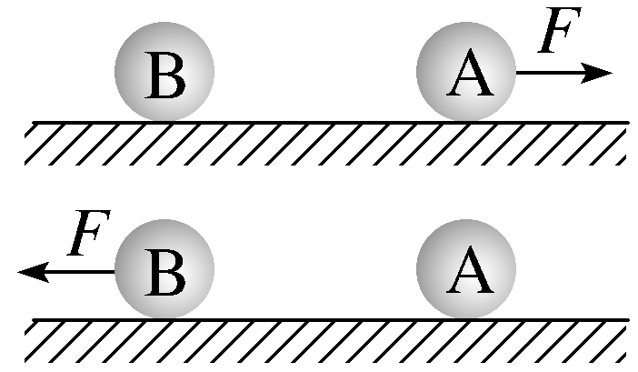
A.$\frac{{m_{1}}^{2}}{{m_{2}}^{2}}$ B.$\frac{m_{1}}{m_{2}}$ C.$\sqrt{\frac{m_{1}}{m_{2}}}$ D.$\frac{q_{1}}{q_{2}}$
7.（2025·浙江丽水期末）如图所示，在倾角为α的光滑绝缘斜面上固定一个挡板，在挡板上连接一根劲度系数为k₀的绝缘轻质弹簧，弹簧另一端与A球连接。A、B、C三小球的质量均为m，q_{A}＝q_{B}＝＋q，当系统处于静止状态时，三小球等间距排列。已知静电力常量为k，则（ ）
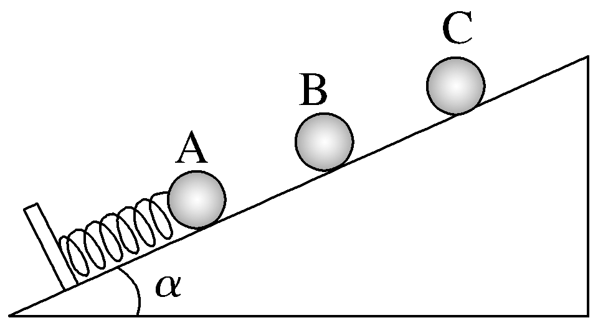
A.弹簧的压缩量为$\frac{3mg}{k_{0}}$
B.C球的电荷量大小q_{C}＝$\frac{3}{7}$q
C.相邻两小球的间距为$\frac{q}{3}\sqrt{\frac{5k}{mgsinα}}$
D.A球受到的库仑力为3mgsin α
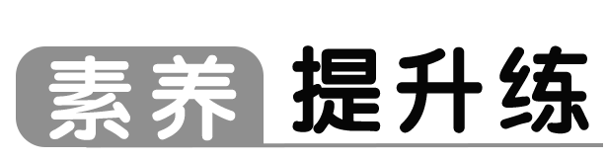
8.〔多选〕如图所示，在光滑绝缘水平地面上沿一直线有三个带电小球A、B、C（可视为质点），质量均为m。A、B两球均带正电，电荷量分别为3q和q，A、B之间距离为L，B、C之间距离为2L，为保证三球间距不发生变化，将一水平向右的恒力F作用于C球，使三球一起向右匀加速直线运动，已知静电力常量为k，则（ ）
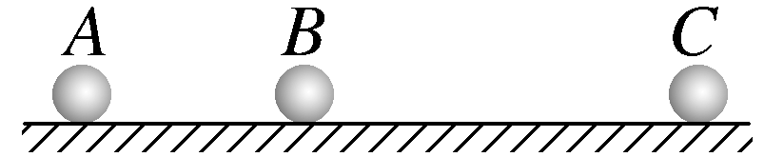
A.C球带正电
B.C球带负电
C.恒力F的大小为60k$\frac{q^{2}}{L^{2}}$
D.C球电荷量的大小为72q
9.〔多选〕（人教版必修第三册P10练习与应用T5改编）如图，两个分别用长13 cm的绝缘细线悬挂于同一点的相同小球a、b（可看作质点），带有同种电荷。由于静电力的作用，静止时它们之间的距离为10 cm。已测得每个小球的质量是0.06 g，重力加速度取g＝10 m/s²，k＝9.0×10⁹ N·m²/C²。则（ ）
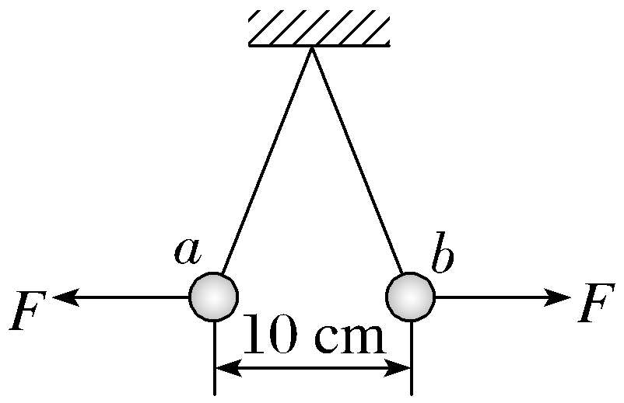
A.b对a的静电力大小为2.5×10^{－4} N
B.b对a的静电力大小为2.5 N
C.a、b小球的带电量可能均为$\frac{5}{3}$×10^{－8} C
D.a、b小球的带电量可能分别为q_{a}＝$\frac{10}{9}$×10^{－8} C和q_{b}＝$\frac{5}{2}$×10^{－8} C
10.（2025·安徽蚌埠期中）如图，一轻小滑轮正下方固定着一个带正电小球A，用一绝缘轻质细线跨过滑轮拴接另一个质量为m的带＋q小球B，由于斥力作用，小球B悬停于同一竖直面内某处；现用力拉细线一小段距离，当小球B再次平衡在同一竖直面内时，（A、B带电小球可视为点电荷），下列说法中正确的是（ ）
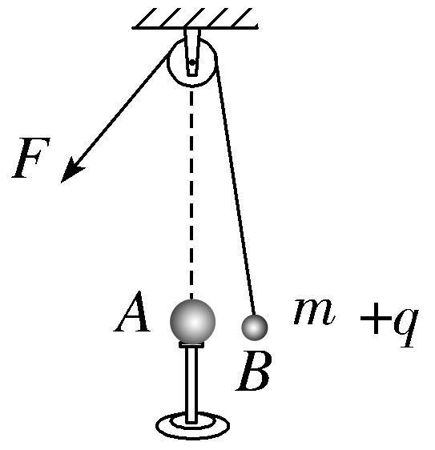
A.两小球间的距离增大
B.两小球的库仑力大小不变
C.细线拉力增大
D.条件不足，无法判断
11.如图所示，a、b、c、d四个质量均为m的带电小球恰好构成“三星拱月”之形，其中a、b、c三个完全相同的带电小球在光滑绝缘水平面内的同一圆周上绕O点做半径为R的匀速圆周运动，三小球所在位置恰好将圆周等分，小球d位于O点正上方h处，且在外力F作用下恰处于静止状态。已知a、b、c三小球的电荷量均为q，d球的电荷量为－6q，h＝$\sqrt{2}$R，重力加速度为g，静电力常量为k，四小球均可视为质点，则（ ）
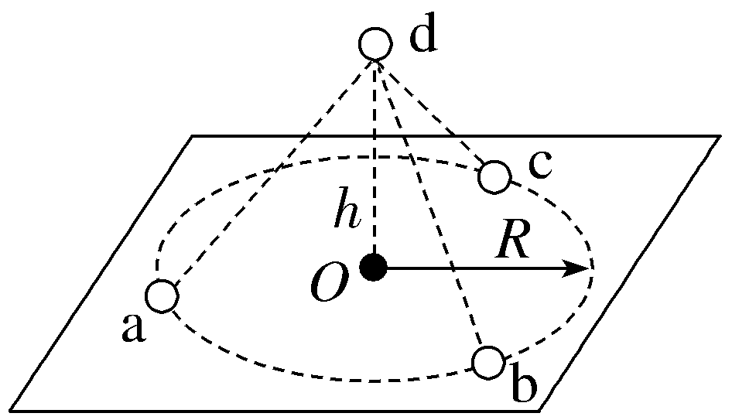
A.小球a的线速度为$\sqrt{\frac{kq^{2}}{3Rm}}$
B.小球b的角速度为$\sqrt{\frac{\sqrt{3}kq^{2}}{3R^{2}m}}$
C.小球c的向心加速度大小为$\frac{\sqrt{3}kq^{2}}{3R^{2}m}$
D.外力F竖直向上，大小为$\frac{2\sqrt{6}kq^{2}}{R^{2}}$
12.如图所示，竖直墙面与水平地面均光滑且绝缘，两个带有同种电荷的小球A、B分别处于竖直墙面和水平地面，且共处于同一竖直平面内。若用图示方向的水平推力F作用于B，则两球静止于图示位置，如果将B稍向左推过一些，两球重新平衡时与原来相比（ ）
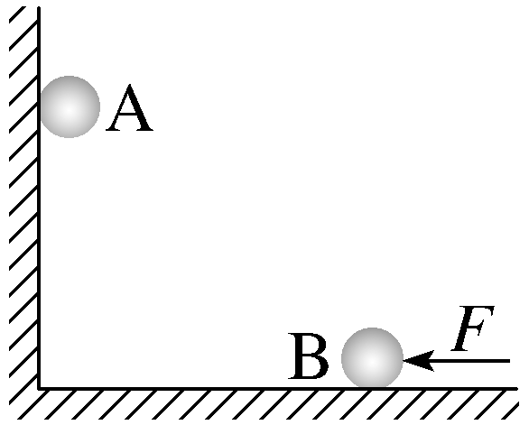
A.推力F将增大
B.地面对B的弹力不变
C.墙面对A的弹力将增大
D.两小球之间的距离减小
13.（2025·浙江丽水期末）如图所示，一个光滑斜面上放了一个质量为m₁＝0.36 kg、带正电的物块，另一边天花板上挂着一个小球，两者相距3 m，且在同一水平面上处于平衡状态。斜面倾角和绳子的偏转角度θ均为37°，绳长L＝1 m，物块带电荷量为Q₁＝1×10^{－4} C，已知静电力常量k＝9×10⁹ N·m²/C²，sin 37°＝0.6，cos 37°＝0.8，tan 37°＝0.75，重力加速度g取10 m/s²。试求：
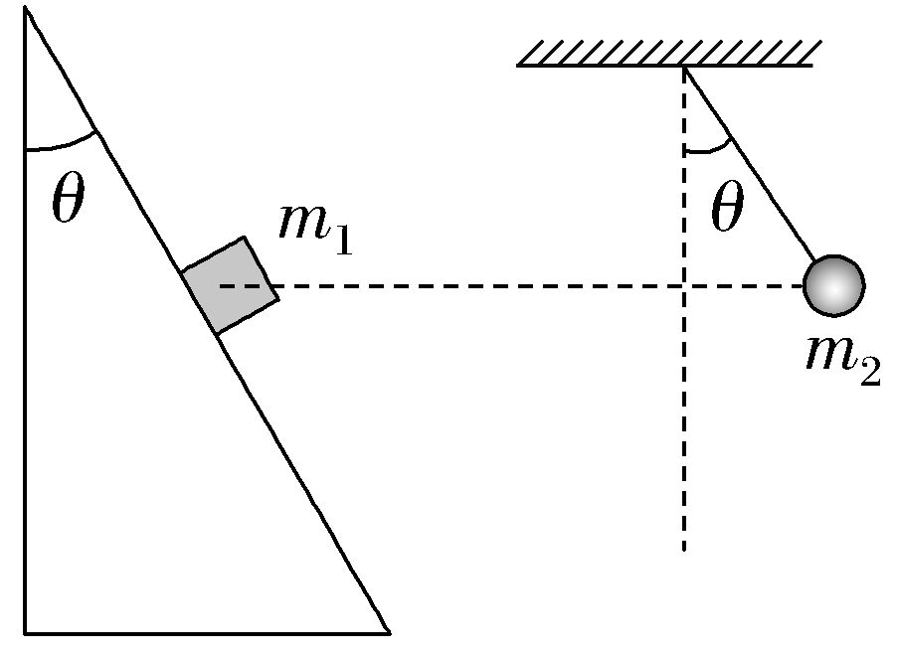
（1）小球带电荷量Q₂；
（2）小球的质量m₂；
（3）移开物块，小球向下摆动，摆到最低点时小球对绳子的拉力大小。

